**Arquitetura de Computadores I**

**Trabalho 03**

**Multiplicação e Divisão na Representação de Complemento de Dois**

**Henrique Ribeiro Favaro**

**RA: 115.408**

**Maringá, 23 de abril de 2022**

1. **Introdução**

O presente trabalho, desenvolvido por meio da criação de um programa, em linguagem C, sugere a simulação de cálculos de números binários, representados em complemento de dois. A pesquisa foi realizada para um melhor aprendizado sobre esse modelo de operações, na qual pode-se representar um número binário com sinal negativo, sendo de grande utilidade quando se trata de operações matemáticas em um computador, visto que os resultados devem ser precisos de rápidos, porém sendo diferente do sinal magnitude, onde não podemos ter o valor de 0 negativo em complemento de dois.

Basicamente o programa recebe como entrada dois números decimais, e uma instrução de operação, seja ela multiplicação ou divisão. Os números decimais são transformados em binários, para poderem ser operados nos cálculos requeridos pelo usuário, juntamente são guardados os complementos de dois de cada número, para operações internas do código.

Por fim, serão apresentados todos os passos realizados ao usuário, para que este consiga entender o que acontece quando uma operação é realizada com números em complemento de dois, junto com a apresentação do resultado final da operação.

1. **Objetivos/Justificativa**

O objetivo deste trabalho se dá em mostrar a execução de cálculos com números binários, utilizando-se a representação em complemento de dois, para que o usuário consiga, de forma mais simples, entender o funcionamento desse tipo de cálculo, onde temos números binários com possível representação negativa, o que pode parecer impossível quando trata-se de um número apenas com 0s e 1s, sem um bit de sinal + ou – como conhecemos na matemática dos decimais. Além de ter objetivo de praticar os ensinamentos obtidos em sala de aula, sobre essas operações citadas, dentro da uma implementação direta em código.

1. **Representação em Complemento de Dois**

A representação em complemento de dois, basicamente, é uma representação em que um bit, o bit mais à esquerda do número, faz menção ao sinal do número binário, ou seja, um número binário de 16 bits, terá 15 bits para o seu valor e 1 bit para o sinal. Se o bit de sinal for 0, o número é positivo, já se o bit for 1, o número representado é negativo. Uma observação à ser feita, é que quando temos um número decimal positivo, e queremos seu valor em binário, apenas o transformamos para binário com o bit de sinal sendo 0, já para valores negativos, utilizamos o complemento de dois, que se da por transformar o valor decimal absoluto em um número binário, trocar seus bits, ou seja, onde tem-se bit 0 troca-se para bit 1 e vice versa, e, ao final, somar 1 ao resultado da inversão, e então teremos o complemento de dois do número binário.

Qualquer que seja o número binário, este irá possuir um complemento de dois, representando o mesmo número, porém com sinal invertido. Utilizamos o processo explicado, tanto para transformações de positivos em negativos, quanto de negativos para positivos, uma fórmula padrão e de rápida execução.

* 1. **Multiplicação em Complemento de Dois**

A Multiplicação em Complemento de Dois, segue um modelo proposto pelo algoritmo de Booth. O fluxograma abaixo idealiza a execução do algoritmo para a multiplicação em complemento de dois.

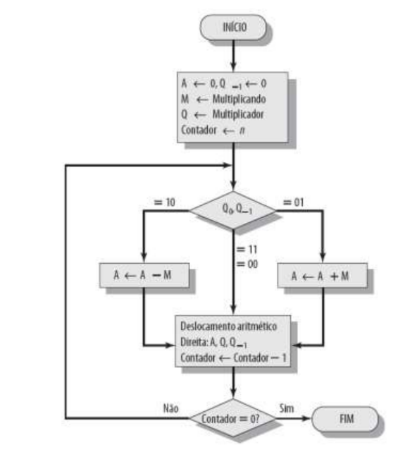

Os decimais inseridos pelo usuário, serão transformados em A e M, onde A é o Multiplicador e M o Multiplicando. O resultado final é mostrado com o valor de A seguido do valor de Q, constituindo um número de 2N bits, ou seja, para o trabalho em questão, tratou-se de números com 16 bits, então o resultado será de 32 bits.

* 1. **Divisão em Complemento de Dois**

Já para a divisão, também se tem também um fluxograma para sua execução, sendo o seguinte:

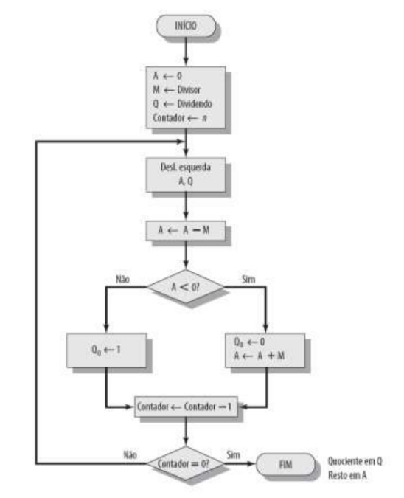

No trabalho, o usuário irá inserir o valor de Q sendo Dividendo e M sendo o divisor, para que o algoritmo possa realizar os cálculos e entregar um resultado. O resultado é composto pelo resto da divisão, apresentado por meio de A, e o resto da divisão (quociente) apresentado em Q.

1. **Decisões de Projeto**

Para o projeto, utilizou-se a construção do algoritmo com a linguagem C, por meio de estruturas de dados para a representação dos números binários. Os números binários para o cálculo, são de 16 bits, onde cada bit do número binário ocupa uma posição dentro de um vetor de números inteiros, este vetor irá conter apenas números 0s e 1s. Para a organização desse vetor, tem-se que em sua posição 0 está o bit mais à esquerda do número binário, ou seja, o sinal do mesmo, e o bit mais à direita se encontra na posição 15 do vetor, sendo o 16° dígito do número binário representado.

As operações realizadas são multiplicação e divisão. Para todas as operações, tem-se a coleta de 2 números decimais, uma função que os transforma em números binários, e então se dá continuidade à execução do programa.

O usuário escolhe qual operação deseja realizar, e então o programa irá enviar os números binários às funções correspondentes, que irão executar os cálculos. Dentro da multiplicação, esta possui suas funções próprias para deslocamento à direita, já na divisão, esta possui outra função para deslocar os números à esquerda, sendo o inverso da multiplicação, dentre outros detalhes utilizados interiormente às funções, que apenas servem como auxílio para que o *core* das funções sejam executadas, como funções para mensagens de aviso, função para o mapeamento de erros e afins.

1. **Conclusão**

Após a elaboração de todo o trabalho, foi possível observar de forma mais prática a ocorrência das operações com números binários representados em complemento de dois, e, ainda, praticar o que foi apresentado em sala de aula, visto que a teoria e cálculos de forma manual, se diferenciam da implementação lógica dos cálculos, onde variáveis devem ser constantemente operadas, decisões de projeto podem alterar todo o rumo do programa, e o resultado pode não ser correto. Dessa forma, o programa pôde ser compilado e testado, chegando-se à programa leve e otimizado, o qual executa as operações o mais rápido possível, afim de agilizar a experiência do usuário, sem que esse necessite esperar minutos transformando números, operando-os e buscando seu resultado.

Contudo, sendo o ponto mais importante, o aprendizado do conteúdo do trabalho, uma vez que implementado, se fez de maneira mais clara, possibilitando um maior entendimento de toda a disciplina, onde a aplicação desses cálculos se torna real, saindo da teoria apresentada.

Também nota-se, que as operações em complemento de dois se fazem mais simples do que operações em sinal magnitude, pois a subtração sempre será tratada como uma soma com o uso do complemento de dois.

1. **Referências**

Stallings, W. Arquitetura e Organização de Computadores, 8 ed, Pearson Pratice Hall. São Paulo: 2010